ПРОГРАММА
Спортивно-патриотический конкурс «А ну-ка, парни!», посвященный Дню Защитника Отечества.
Цель: создание условий для реализации творческой активности в направлении патриотического, нравственного воспитания, формирования здорового образа жизни и привлечение общественного внимания к проблемам духовного становления молодежи.
Задачи:
- Возрождение духовно-нравственного и патриотического воспитания.
патриотическое воспитание обучающихся
- формирование здорового образа жизни
- формирование и развитие ответственности за командную деятельность

Сроки и место проведения:
21 февраля 2018г. 15:30-17:00
Спортивный зал Фармацевтического колледжа КрасГМУ
Краткое описание мероприятия:
Мероприятие проводится в форме конкурса. Командам от отделений будут предложены различные патриотические задания, за выполнение которых они получат баллы. Победит команда, заработавшая большее количество баллов.

Участники мероприятия:
- Команды трех отделений в составе 5 человек -3 команды,
- Танцевальный коллектив «ФК Ладжи», ведущие Терских М.., Кардаш К.,
- Студенты 20
Организаторы мероприятия:
Преподаватель физической культуры Харюшина В.Н., Председатель студенческого совета Крашенинников К.В., Руководитель спортивного сектора Истомин В.Е.
Приглашенные гости:
Гапонова Т.В. – и.о. руководителя колледжа,
Кудрявцева Б.В. – зав.отделения «Сестринское дело»,
Агафонова И.П. – зав.отделения «Фармация»,
Питрукова О.К. – зав.отделения «Лабораторная диагностика»,
Зрители.

Количество участников:
Организаторы - 4
Участники - 26
Сотрудники – 8
Студентов 105

Порядок проведения мероприятия

(собственно программа с указанием этапов и времени каждого этапа)
Время | Событие | Место
10 мин. | Организационный момент | Спорт.зал
70 мин. | Военно-спортивный конкурс:  - строевая,  - «одеть форму»  - сбор и разбор автомата Калашникова,  -письмо солдата домой»,  - спортивная эстафета | Спорт.зал
10 мин. | Награждение | Спорт.зал

ОК 6. Работать в коллективе и команде, эффективно общаться с коллегами, руководством, потребителями.
ОК 7. Брать на себя ответственность за работу команды (подчинённых), результат выполнения задания.
ОК 8. Самостоятельно определять задачи профессионального и личностного развития, заниматься самообразованием, осознано планировать повышение своей квалификации.
ОК 10. Бережно относиться к историческому наследию и культурным традициям народа, уважать социальные, культурные и религиозные различия.
ОК 12. Вести здоровый образ жизни, заниматься физической культурой и спортом для укрепления здоровья, достижения жизненных и профессиональных целей

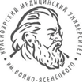
Федеральное государственное бюджетное образовательное учреждение высшего образования «Красноярский государственный медицинский университет имени профессора В.Ф. Войно-Ясенецкого»
Министерства здравоохранения Российской Федерации

ПРОГРАММА
Спортивно-патриотический конкурс «А ну-ка, парни!», посвященный Дню Защитника Отечества

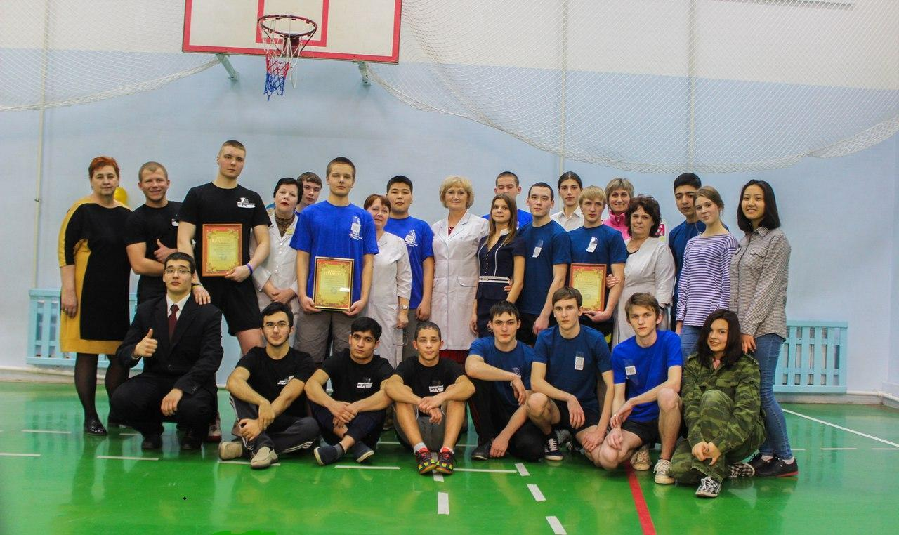
Красноярск, 2018г.

